Система уроків з німецької мови по темі "Школа" (5 клас, друга іноземна)
Система уроків німецької мови (друга іноземна) для 5 класу розроблено згідно програми для загальноосвітніх навчальних закладів «Іноземна мова, 5-9 класи».

Lektion: Schule
Stunde 21 In welchem Stock?
Мета: ознайомити учнів зі словами до теми «Школа», тренувати у вживанні іменників у давальному відмінку, продовжувати навчати читати текст із розумінням його основного змісту; розвивати вміння розповідати про школу, навички аудіювання та письма;
розвивати інтелектуальні та пізнавальні здібності учнів: пам'ять, увагу, уяву, а також здатність порівнювати мовні явища однієї іноземної мови з мовними явищами іншої. Розвивати в учнів логічне мислення, мовну кмітливість. Стимулювати інтерес до вивчення іноземної мови;
виховувати в учнів активність, працьовитість, доброзичливість, толерантність.
Обладнання: ілюстрації до теми «Школа», СD програвач, диск, робочий зошит.
Хід уроку
І. Організаційний момент
- Повідомлення теми та мети уроку
L: Guten Tag, Kinder! Wie geht es euch? Wir beginnen heute ein neues Thema. Hört zu und ratet, wie unser Thema heißt.
Im Garten steht ein schönes Haus,
die Kinder gehen ein und aus.
Sie lernen, singen, turnen hier.
Wie heißt das Haus? Wer sagt es mir?
L: Ja, richtig! Das ist unsere Schule! Was macht ihr in der Schule? In der Schule lernen wir, in der Schule schreiben wir, lesen rechnen, malen, essen... und singen. Singt ihr gern? Heute lernen wir ein Lied „In der Schule“
- Мовна розминка
In die Schule gehen wir,
In die Schule kommen wir,
In die Schule, in die Schule, in die Schule kommen wir.
In der Schule lernen wir
In der Schule lesen wir
In der Schule, in der Schule, in der Schule lernen wir.
II. Основна частина уроку
- Опрацювання лексичного матеріалу
L: Ihr weißt viele Wörter zum Thema „Schule“, wir lernen aber heute noch andere Wörter zu diesem Thema. Hört zu und sprecht nach!
(Учні слухають слова вправи та повторюють за диктором).
- Подання граматичного матеріалу
- L: Die Kinder, vergleicht: in die Schule – in der Schule
Wohin gehen die Schüler – in die Schule
wo lernen die Kinder – in der Schule
Щоб розповісти, де щось відбувається, вживаємо прийменники з давальним відмінком!
Опрацювання пам’ятки на ст. 46
- L: Wer ist in welchem Stock? Ergänzt die Sätze. (Arbeitsbuch Üb.2 S41)
Muster: Silke ist im Erdgeschoss. Tom und Elli sind im zweiten Stock.
- Розвиток навичок читання
L: Und wie ist Andrijs Schule? Lest den Text im Lehrbuch, Übung 3 S. und findet die Räume auf dem Bild.
- Розвиток навичок аудіювання
L: Tim hat mit Andrij telefoniert und Andrij hat ihm auch über seine Schule erzählt. Jetzt spricht Tim über Andrijs Schule. Aber etwas stimmt nicht. Hört zu und sagt, ob die Sätze richtig oder falsch sind; korrigiert falsche Sätze.
Transkript
- Andrij geht in die Klasse 4a.
- Seine Schule ist nicht neu.
- Die Schule hat drei Stockwerke.
- Das Direktorzimmer ist im ersten Stock.
- Die Bibliothek und der Lesesaal sind im ersten Stock.
- Die Klassenzimmer für Physik und Chemie sind im dritten Stock,
- Sie haben einen Sportplatz.
- Auf dem Sportplatz lernen die Schüler.
Lösung: 1f, 2f, 3r, 4f, 5r, 6f, 7r, 8f.
- Фізкультхвилинка
Eins, zwei, drei, wir tanzen heut, juch-hei.
Rechts herum, links herum, di-del-dei und di-del-dum.
Eins, zwei, drei, wir tanzen heut, juch-hei.
- Розвиток навичок усного мовлення
L: Wie ist unsere Schule? Beschreibt sie. Was macht ihr in der Schule? Wo machte ihr was?
- Розвиток навичок письма
L: Wo machen wir das? Was macht ihr auf dem Sportplatz? Und in der Bibliothek?
L: Macht Übung 3 im Arbeitsbuch schriftlich.
ІІІ. Заключна частина уроку
- Домашнє завдання
L: Schreibt zu Hause Übung 6 S. 48: ergänzt die Sätze
- Підсумок уроку
L: Was habt ihr heute gelernt? Welche Räume habt ihr on der Schule?
In welchen Stockwerken sind sie?

Stunde 22 Was machen wir in der Schule?
Мета: продовжити знайомити учнів зі словами до теми «Школа», закріпити вживання іменників у давальному відмінку, вчити відмінювати сильні дієслова, тренувати школярів у вмінні розповідати про дії на уроках;
розвивати навички читання, аудіювання та письма; розвивати інтелектуальні та пізнавальні здібності учнів: пам'ять, увагу, уяву. Розвивати в учнів логічне мислення, мовну кмітливість.
Стимулювати інтерес до вивчення іноземної мови; виховувати в учнів активність, працьовитість, старанність.
Обладнання: ілюстрації до теми «Школа», граматична таблиця, СD програвач, диск, робочий зошит, картки з особовими займенниками, роздатковий матеріал для аудіювання.
Хід уроку
І. Організаційний момент
- Повідомлення теми та мети уроку
L: Guten Tag, Freunde! Wir sprechen weiter vom Thema „Schule“ Was machen wir also jeden Tag in der Schule? (Die Schüler antworten)
Wie ist unsere Schule? Was haben wir in Erdgeschoss? Was ist im ersten Stock? Wo turnt ihr? Wo esst ihr? Und heute lernt ihr noch andere Wörter zum Thema „Was machen wir in der Schule?“
- Мовна розминка
Hört zu und sprecht nach!
In der Schule lernen wir Eins, zwei, drei, vier
In der Schule spielen wir alle, alle lesen wir,
In der Schule rechnen wir schreiben wir,
In der Schule turnen wir malen wir.
II. Основна частина уроку
- Опрацювання лексичного матеріалу
- Welche Verben kennt ihr noch nicht?
- Ergänzt die Sätze:
In der Sporthalle … wir
Im Speiseraum … wir
Im Klassenraum … wir
In der Bibliothek … wir
- Подання граматичного матеріалу
- Деякі дієслова в теперішньому часі відрізняються від своїх початкових форм. Це так звані сильні дієслова. Вони змінюють кореневі –е- на –і- , -а- на –ä- у поєднанні із займенниками du, er, sie, es.
- Konjugiere die Verben!
Ich spreche – du sprichst
ich lese – du liest
ich laufe – du …
- Розвиток навичок письма
L: Dein Freund und du – ihr macht alles zusammen! Ergänzt die Sätze!
Muster: ich turne gern, und mein Freund turnt auch. (Übung 3 S.43 Arbeitsbuch)
- Розвиток навичок усного мовлення
- Erzählt! was macht Tim in der Schule!
-Tim schreibt. Tim zeichnet …
2) Spiel „Nenne das Pronomen“
L: Macht zwei Gruppen. Jede Gruppe bekommt je einen Kartensatz. Ich nenne Verben in verschiedenen Formen, und ihr zeigt mir die entsprechenden Karten
Verben: schreibt, seht, lerne, kommst, lauft, gehen, liest, lest, esst, gehst, kommt, schreibst, male, siehst, sprecht, heißen, laufe, sprichst, singe, turnt, rechnet, wohne, singen, verkaufen, studiert, sehe, läufst, näht, lebst, komme, heißt, sieht.
- Фізкультхвилинка
Spiel „Wir machen das zusammen“!
Вчитель називає дієслова – учні виконують відповідні рухи.
L: wir singen, wir schreiben, wir lesen, wir springen, wir tanzen, wir hören, wir lachen.
- Розвиток навичок аудіювання
L: Hört, was machen Kinder gern in der Schule
Verbinde die Punkte der gehörten Wörter. Was zeigt das Bild?

singen sprechen
liest läufst esse
seht
lest turnen schreiben
spielst rechnet zeichnest

- Spiel „Was mache ich“
L: Zeigt, was macht ihr gern in der Schule! Sagt dabei kein Wort!
Muster: Schreibst du jetzt? Ja, das stimmt, ich schreibe / nein das stimmt nicht
ІІІ. Заключна частина уроку
- Домашнє завдання.
L: Was und wo macht Michael? Ergänzte die Sätze. Übung 6 S. 44 im Arbeitsbuch.
- Підсумок уроку.
L: Was habt ihr heute gelernt? Welche neuen Verben kennt ihr jetzt?
Ihr erhaltet folgende Noten..

Stunde 23 In der Deutschstunde
Мета: продовжити знайомити учнів зі словами до теми «Школа», закріпити відмінювання сильних дієслів, тренувати школярів у вмінні розповідати про дії на уроках іноземної мови, повторити форми знахідного відмінка іменників;
розвивати навички читання з повним розумінням змісту тексту, письма та монологічного мовлення; розвивати пам'ять, увагу, ініціативу учнів. Розвивати логічне мислення, мовну кмітливість. Стимулювати інтерес до вивчення іноземної мови;
виховувати в учнів активність, працьовитість, старанність.
Обладнання: ілюстрації до теми «Школа», граматична таблиця, СD програвач, диск, робочий зошит, картки з особовими займенниками, цукерки.
Хід уроку
І. Організаційний момент
- Повідомлення теми та мети уроку
L: Guten Tag, Freunde! Was macht ihr gern in der Schule? Was macht ihr in der Bibliothek? Was macht ihr im Speiseraum? Was macht ihr auf dem Sportplatz? Was macht ihr in der Mathestunde? (Die Schüler antworten)
L: Und was macht ihr in der Deutschstunde, dazu sprechen wir heute.
- Мовна розминка
L: Hört zu und sprecht nach!
Eins, zwei, drei und sechs und acht,
übe auch, wenn’s Mühe macht.
Eins, zwei, dreimal drei sind neun,
wer was kann, der soll sich freun!
Eins, zwei, drei, vier, fünf, sechs, sieben,
wer was lernen will, muss üben!
II. Основна частина уроку
- Повторення та систематизація ЛО до теми «Школа»
а) L:Und jetzt sagt, was bedeutet für euch „Schule“, was machen wir in der Schule? Was versteht ihr an diesem Berief
в) L: Was machen die Kinder in der Schule? Was machst du gern? Schreib in dein Heft!
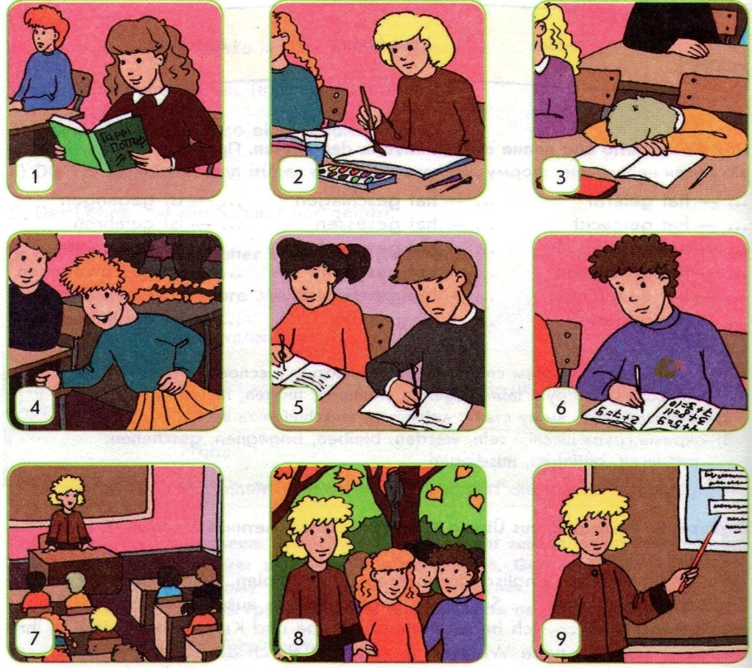

- Контроль домашнього завдання
L: Was macht also Michael in der Schule gern?
- Опрацювання лексичного матеріалу
1) Hört zu und sprecht nach! Übung 1 S.55
2) Spiel „Geben-nehmen“
Die Kinder stehen im Kreis. Jeder Schüler bekommt ein Bonbon. Aus der linken Hand nehmen sie Bonbon und geben den Nachbarn zur linken Hand, dabei sagen:
ich nehme – ich gebe
du nimmst – du gibst
er nimmt – er gibt
- Подання граматичного матеріалу
L: Was macht Andrij in der Deutschstunde? Seht auf die Bilder im Lehrbuch (Üb.2 S.55) und kommentiert die Bilder.
Andrij schreibt eine Übung. Andrij übersetzt den Text.
In welchem Kasus stehen die Substantive in den Sätzen? (Akkusativ)
Welche Artikel haben die Substantive im Akkusativ? Habt ihr das nicht vergessen?
- Розвиток навичок письма
L: Ergänzt die Verben in der richtigen Form! Übung 3 Seite 56 im Lehrbuch
Muster: geben – Tim gibt mir ein Buch
- Фізкультхвилинка
L: Seid ihr müde? Wir arbeiten schon lang. Steht auf! Jetzt habt ihr Turnpause.
Hände hoch!
Hände hinab!
Hände zur Hüfte!
Setz dich!
Stehe auf!
Stillgestanden!
- Розвиток навичок діалогічного мовлення
L: Bildet und spielt Dialoge. Gebraucht die Wortverbindungen in der Übung 4
- Розвиток навичок читання
L: Lest ein Brief. Antwortet auf die Fragen!
- Welche Fremdsprache lernt Michael?
- Wie heißt seine Englischlehrerin?
- Wie sind ihre Stunden?
- Was machen die Schülern in der Englischstunde?
- Was singen die Kinder in der Stunde?
ІІІ. Заключна частина уроку
- Домашнє завдання
L: Ersetzt die Bilder durch die passenden Wörter und schreibt. Übung 5 S. 46 im Arbeitsbuch.
- Підсумок уроку
L: Was machen wir in der Deutschstunde? Seht euch die Bilder an und sagt: In der Stunde … wir.
War unsere Stunde interessant?
Ihr habt heute sehr gut gearbeitet. Die Noten …

Stunde 24 Unser Klassenzimmer
Мета: ознайомити учнів зі словами до теми «Класна кімната», ввести позначення кольорів, закріпити відмінювання сильних дієслів, учити школярів розповідати про предмети у класній кімнаті; подати форми множини іменників;
розвивати навички читання з повним розумінням змісту тексту, письма та аудіювання; розвивати пам'ять, увагу, уяву учнів. Розвивати логічне мислення, мовну кмітливість.
Сприяти вихованню позитивного ставлення до німецької мови, використовуючи цікаві форми подання та закріплення мовного матеріалу.
Обладнання: ілюстрації до теми «Школа», кольоровий папір, СD програвач, диск, робочий зошит.
Хід уроку
І. Організаційний момент
- Повідомлення теми та мети уроку
L: Guten Tag, Freunde! Ich bin froh euch wieder zu sehen. Wie heißt unser Thema? Ja, stimmt. Heute werden wir unser Klassenzimmer beschreiben. Heute in der Stunde werden wir verschiedene Spiele spielen, die Wörter zum Thema wiederholen und deutsch sprechen.
Мовна розминка
L: Jetzt habt ihr phonetische Übung. An der Tafel seht ihr das Gedicht. Zuerst lese ich es, dann lest bitte ihr alle zusammen.
In der Schule lernt man viel:
Rechnen, Lesen, Sport und Spiel
Basteln, Singen, Turnen, Schreiben
Keiner will zu Hause bleiben.
II. Основна частина уроку
- Контроль домашнього завдання
L: Was macht ihr also in der Schule gern?
- Опрацювання лексичного матеріалу
- Фонетичне опрацювання лексики. Hör zu und sprich nach.
Прослухай і повтори. (Üb. 1 S. 58)
die Tafel, der Tisch, der Stuhl, die Tür, die Wand, die Bank, das Bild, der Bücherschrank, das Fenster, der Fußboden, die Decke, links, rechts, vorn, hinten, stehen, liegen, hängen.
Der Fußboden und die Decke,
Die Wände und die Ecke,
Die Tür, das Fenster – bitte,
Sag, was ist in der Mitte?
Перевірити, як учні засвоїли нову лексику можна за допомогою вправи “Яке слово зайве”
- Spiel „Welches Wort ist übrig?“ Streicht es weg.
- die Tür, das Fenster, der Vater, der Tisch.
- Die Decke, der Schrank, die Ecke, die Wand
- die Schulbank, das Bild, die Tafel, das Foto
- Кольори. (Üb. 2 S.58)
L: Lies das Gedicht.
Die Tafel ist schwarz,
das Heft ist blau,
die Kreide ist weiß,
der Radiergummi ist grau.
Учні складають порівняльну таблицю слів німецької мови, співзвучних з англійськими.
L: Welche Wörter sind im Englischen gleich?
Німецька мова | Англійська мова | Українська мова
grün  rot  blau  weiß  grau  violett  orange  braun | grіen  red  blue  whiеte  grey  violet  orange  brown | зелений  червоний  синій  білий  сірий  фіолетовий  оранжевий  коричневий

- Розвиток навичок письма
- L: Und welche Farben haben die Gegenstände in unserem Klassenzimmer? Schreib an die Tafel!
Учні на дошці записують речення із зазначенням кольорів предметів, що знаходяться у класній кімнаті.
Muster: Die Tür ist weiß, die Wände sind …
- Lest den Text im Arbeitsbuch und malt das Bild an! (Üb. 2 S.47)
- Фізкультхвилинка
1, 2, 3, 4 – alle, alle turnen wir!
1, 2, 3, 4 – alle, alle boxen wir!
1, 2, 3, 4 – alle, alle springen wir!
1, 2, 3, 4 – alle, alle sitzen wir!
- Подання граматичного матеріалу
Множина іменників. ( Üb. 4 S.58)
- Учні читають пари слів та роблять висновки про типи творення множини іменників: 1) за допомогою суфіксів – n, -en 2) суфікса –e (з умлаутом чи без нього) 3) суфікса –er (з умлаутом чи без нього) 4) –s 5) без змін.
- Sortiertet die Wörter in zwei Gruppen Arbeitsbuch Üb.4 S.48
- L: Lies den Text (Üb. 5 S. 55). Unterstreiche die Substantive im Plural.
Учні в парах знаходять в тексті іменники в множині і читають їх.
- Розвиток навичок аудіювання
L: Hört den Text und macht die Aufgaben!
Das ist meine Klasse. Meine Klasse ist groß und hell. Vorn hängt eine Tafel. Links hängt ein Bild. Vor der Tafel steht ein Lehrertisch. Hinten dem Lehrertisch steht ein Stuhl. Rechts ist eine Tür. Links sind drei Fenster. Sie sind groß. Der Schrank steht auch hinten. In der Mitte stehen Schulbänke. Dort sitzen die Schüler.
    - Was passt zusammen?

Die Klasse ist groß Посередині
Der Schrank steht hinten Картина висить ліворуч
Der Tisch Шафа стоїть позаду
Das Fenster ist links Клас великий
In der Mitte Стіл
Das Bild hängt links Вікно ліворуч.

    - Was ist richtig? Was ist falsch?

 | R | F
- Die Klasse ist klein.
- Das Bild hängt rechts.
- Die Tür ist links.
- Die Fenster sind groß.
- Der Schrank ist rechts.
- Der Tisch ist in der Mitte.
Lösung: 1f, 2f, 3f, 4r, 5f, 6f.

- Розвиток навичок усного мовлення
L: Beschreibt, was habt ihr in eurem Klassenzimmer
ІІІ. Заключна частина уроку
- Домашнє завдання
L: Malt eure Klassenzimmer und beschreibt es.
- Підсумок уроку
  - Was haben wir heute gelernt?
  - Was gefehlt euch im Text?
  - Welсhe neue Wörter und Wendungen habt ihr gelernt?
Оцінювання….
Es läutet. Die Stunde ist zu Ende. Ihr seid frei. Auf Wiedersehen!

Stunde 25 Im Klassenzimmer
Мета: продовжити знайомити учнів зі словами до підтеми «Класна кімната», закріпити позначення кольорів, учити школярів розповідати про місцезнаходження предметів, вживаючи відповідні прийменники;
розвивати навички читання, письма та аудіювання; розвивати пам'ять, увагу, уяву учнів. Розвивати логічне мислення, мовну кмітливість.
Виховувати бережливе ставлення до шкільної мебелі .
Обладнання: ілюстрації до теми «Меблі», кольоровий картон, СD програвач, диск, робочий зошит.
Хід уроку
І. Організаційний момент
- Повідомлення теми та мети уроку
L: Guten Tag, Kinder! Was macht ihr in der Deutschstunde gern? Bitte, zeigt die entsprechenden Papierstreifen: grüner Streifen – gern, roter Streifen - nicht gern.
Also, Lest ihr gern? Schreibt ihr Übungen gern? Dialoge bilden und inszenieren? Texte hören, Gedichte lernen, neue Wörter lernen, Lieder singen?
- Мовна розминка
Hört zu und sprecht nach!
Meine Klasse hat drei Fenster,
einen Tisch und dreißig Bänke.
Und die Schüler lernen hier,
Deutsch, Geschichte und Musik.
II. Основна частина уроку
- Контроль домашнього завдання
- Habt ihr eure Klassenzimmer gemalt? Zeigt und beschreit!
- Ich habe auch mein Traumklassenzimmer gemalt. Hört und sagt ob ich alles richtig gemalt habe.
Mein Klassenzimmer ist groß, hell und gemütlich. Im Klassenzimmer sind drei Fenster und die Tür.
Es gibt hier auch zwei Schränke, acht Schulbänke, ein Lehrerpult und viele Blumen. Vorn hängen eine Tafel und ein Bild. Im Klassenzimmer sitzen 20 Schüler.
Was passt nicht? (Im Klassenzimmer ist ein Fenster; es gibt hier nur ein Schrank; sechs Schulbänke; keine Blumen; vorn hängt kein Bild; im Klassenzimmer sind keine Schüler).
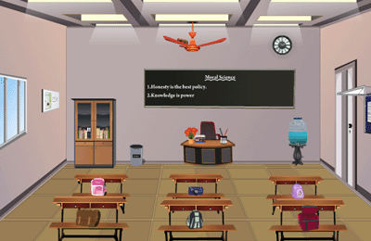

- Welche Farbe kennt ihr schon? Wie ist unsere Tafel? Welche Farbe heben die Wände? Und der Bücherschrank? Wie ist der Tisch? die Stühle?
- Опрацювання граматичного матеріалу
L: Lest und übersetzt die Sätze, findet diese Präpositionen! (Übung 2 Seite 60)
Welche Bedeutung haben diese Wörter?
Wo steht alles in unserem Klasse? Sprecht in kleinen Gruppen. Erzählt dann in der Klasse.
- Розвиток навичок письма
L: Nehmt eure Arbeitshefte. Jetzt werden wir die Sätzen lesen und richtig korrigieren. Schreibt sie dann auf!
Muster: der Stuhl steht hinter der Tafel.
Das stimmt nicht.
Der Stuhl steht vor der Tafel.
- Фізкультхвилинка
Das Fingerspiel „Der Apfel“
Fünf Finger stehen hier und fragen: (діти піднімають долоні рук вгору)
„Wer kann denn diesen Apfel tragen?“ (по черзі рухають пальчиками)
Der erste Finger kann es nicht, (загинають великий палець правої руки)
Der Zweite sagt: „Zu viel Gewicht!“( загинають вказівний палець правої руки)
Der Dritte kann ihn auch nicht heben. (загинають середній палець правої руки)
Der Vierte schafft das nie im Leben. (загинають безіменний палець правої руки)
Der Fünfte aber spricht: (загинають мізинець правої руки)
„Ganz allein so geht das nicht!“
Gemeinsam heben kurz darauf (затискаємо кулак)
Fünf Finger diesen Apfel auf. (піднімаємо долоню над головою)
- Розвиток навичок аудіювання
L: Seht euch das Bild in der Übung 4 S.61 im Lehrbuch an! Ergänzt die Text und kontrolliert dann mit der CD. (Übung 4 Seite 61)
- Розвиток навичок усного мовлення
L: Wie ist euer Klassenzimmer? Wo befinden sich die Möbel? Erzählt!
ІІІ. Заключна частина уроку
- Домашнє завдання
L: Macht Übung 5 auf der Seite 62 schriftlich.
- Підсумок уроку
L: Welсhe neue Wörter und Wendungen habt ihr gelernt?
Habt ihr Fragen?
Es läutet. Die Stunde ist zu Ende. Auf Wiedersehen!

Stunde 26 Schulsachen
Мета: ознайомити учнів зі словами до підтеми «Шкільні речі», учити школярів розповідати про шкільні речі, пояснити та тренувати вживання заперечення kein/keine;
розвивати навички зв’язного мовлення, читання, письма та аудіювання; розвивати пам'ять, увагу, уяву учнів. Розвивати логічне мислення, мовну кмітливість.
Виховувати бережливе ставлення до шкільних речей .
Обладнання: ілюстрації до теми «Шкільні речі», СD програвач, диск, робочий зошит, мультимедійна презентація, комп’ютер.
Хід уроку
І. Організаційний момент
- Повідомлення теми та мети уроку
L: Guten Tag, Kinder! Wo sitzt ihr jetzt? Wo liegen eure Bücher? Wo liegen eure Hefte? Wo steht der Bücherschrank? Wir sprechen heute auch über die Schule und über die Schulsachen.
- Мовна розминка
Bleistift, Füller und Papier
Haben alle Schüler hier.
Bücher, Hefte und Pennal
und dazu ein Lineal.
II. Основна частина уроку
- Актуалізація опорних знань
Spiel „Sprecht weiter!“
Die Kinder stehen im Kreis. der Lehrer steht mitten im Kreis und nennt ein Wort, die Schüler sollen mit diesem Wort Sätze bilden, z.B.: L: die Кlasse
Sch: Das ist eine Klasse.
Wörter: der Tisch, der Stuhl, die Tafel, das Bild, die Tür, lesen, schreiben, rot, schwarz.

- Опрацювання лексичного матеріалу
  - Hört zu und sprecht nach! (Übung 1 S.63)
  - Nennt die Wörter in der alphabetischen Reihenfolge.
- Розвиток навичок читання
L: Was nimmt Monika in die Schule? Lest das Gedicht. Antwortet auf die Fragen.
- Опрацювання граматичного матеріалу
Ist das ein Kugelschreiber? (вчитель показує олівець)
Nein, das ist ein Bleistift.
Ist das ein Buch? (демонструє лінійку)
Nein, das ist ein Lineal.
- Розвиток навичок письма
- Ergänzt die Sätze! Nimmst du einen Bleistift? Nein ich nehme keinen Bleistift. (Übung 4 S.52 im Arbeitsheft)
- Schreibt, was hier fehlt. . (Übung 5 S.52)
- Pause
Jetzt machen wir kleine Pause.
Mit den Händen klap-klap-klap
mit den Füßen trap-trap-trap
Einmal hier, einmal her
Rundherum – das ist nicht schwer!
- Розвиток навичок усного мовлення
- Vergleicht die Bilder und sagt, was hier fehlt.
Muster: Auf Bild 1 ist kein Anspitzer.
- Was nimmst du in die Schule mit, was nicht?
- Розвиток навичок аудіювання
Das Spiel „Kluger Willi“
L: Hört zu und sagt, was ist hier falsch? Was braucht Willi wirklich?
Willi will die Übung schreiben. Er braucht das Mäppchen.
Sch: Das ist falsch! Willi braucht einen Kuli und ein Heft.
Willi will das Buch lesen. Er braucht das Heft.
Willi will das Bild malen. Er braucht das Buch.
Willi malt das Bild im Buch. Er braucht… Sch: Album
Willi will zeichnen. Er braucht die Schultasche.
Willi will in die Schule gehen. Er braucht die Limonade.

ІІІ. Заключна частина уроку
- Домашнє завдання
L: Macht Übung 4 auf der Seite 64 schriftlich.
- Підсумок уроку
L: Was habt ihr heute in der Stunde gelernt? Was brauchen die klugen Kinder in der Schule? (мультимедійна презентація)
In einigen Minuten läutet es. Ihr habt alle heute sehr gut gearbeitet. Eure Noten sind…
Ich danke ihnen für die Arbeit

Stunde 27 Kinder, lernt Deutsch!
Мета: ознайомити учнів з наказовою формою дієслів, учити школярів висловлювати прохання, закріпити знання про шкільні речі, а також вживання заперечення kein/keine;
розвивати навички зв’язного мовлення, читання, письма та аудіювання; розвивати пам'ять, увагу, уяву учнів. Розвивати логічне мислення, мовну кмітливість;
виховувати бережливе ставлення до шкільних речей .
Обладнання: ілюстрації до теми «Шкільні речі», СD програвач, диск, робочий зошит, мультимедійна презентація, комп’ютер, проектор.
Хід уроку
І. Організаційний момент
- Повідомлення теми та мети уроку
L: Guten Morgen, liebe Kinder! Ich freue mich, euch zu sehen! Wie geht`s?
Der wievielte ist heute? Welcher Wochentag ist heute?
Wer fehlt heute?
Heute sprechen wir wieder über die Schule und die Stunden. Was machen die Schüler in der Schule?
- Мовна розминка
Beachtet die Aussprache und die Intonation!
Die Schultasche
In der Schultasche haben wir
Hefte, Bücher und Papier.
Spitzer, Klebstoff, Farben, Kasten…
Was ist noch? Der kleine Bleistift!
L: Hört zu und spricht nach! (Übung 1 S.65)
II. Основна частина уроку
- Контроль домашнього завдання
L: Und was nehmt ihr in die Schule mit? Was habt ihr in der Schultasche?
Seht Dia 1 und 2 an. Wie heißen die Schulfächer?
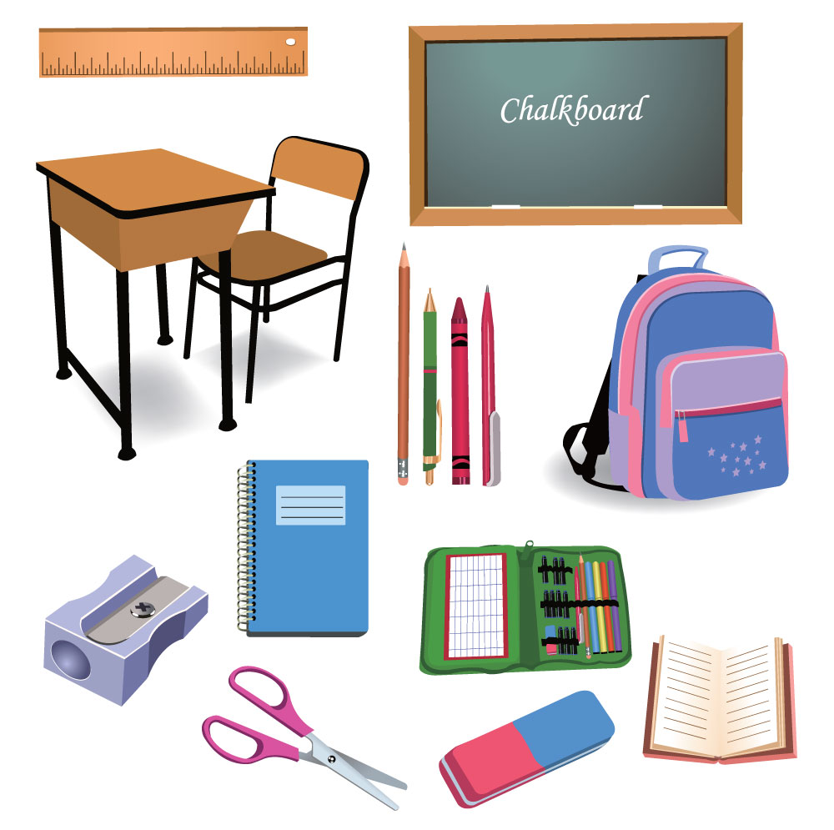

- Опрацювання граматичного матеріалу
L: Was sagt die Lehrerin auf den Bildern in Übung 2 im Lehrbuch? Die Verben hier stehen im Imperativ (опрацювання правила).
- Розвиток навичок письма
- Schreibt die Sätze im Imperativ. (Übung 1 S.53 im Arbeitsbuch)
Muster: Ich schreibe, schreib bitte mit!
- Wählt die richtige Variante und ergänzt den Satz! (Übung 2 S.53)
Könnt ihr richtige Formen der Verben finden? Schreibt. Arbeitet zu zweit! Wer macht das am schnellsten? (Lösung: 2a, 3b, 4c, 5c, 6a)
- Ergänzt die Sätze mit den Wörtern in Klammern in der richtigen Form! (Übung 3 S.53)
- Pause. Bewegungsspiel
L: Es fliegt ein Vogel, ganz allein. (mit einer Hand einen großen Kreis „fliegen“)
Schau, jetzt fliegen zwei! (mit beiden Händen „fliegen“)
Sie fliegen hoch, sie fliegen nieder (mit den Händen in die Höhe und in die Tiefe „fliegen“)
Sie fliegen fort und kommen wieder. (Hände waagerecht von sich weg und wieder zurück bewegen)
- Розвиток навичок читання
Wie bittest du? Wählt passende Sätze aus dem Kasten. (Übung 4 S.66 im Lehrbuch)
- Розвиток навичок усного мовлення
L: Stellt euch vor: ihr habt etwas nicht. Wie bittet ihr einander um etwas? Bitte deinen Freund es dir zu geben! (учні складають діалоги та розігрують їх)
ІІІ. Заключна частина уроку
- Домашнє завдання
L: Macht Übung 7 auf der Seite 67 schriftlich.
- Підсумок уроку

Висновки

Використовуючи конспекти уроків на уроках німецької мови учитель зможе поєднати різноманітні методи й форми навчання німецької мови, зробити уроки цікавими завдяки використанню прийомів драматизації, а також кросвордів, лексичних та рольових ігор.

Список використаних джерел

- Програма для загальноосвітніх навчальних закладів «Іноземна мова, 5-9 класи»,
- С.Сотникова, Т.Білоусова «Hallo, Freunde!» Навчально-методичний комплекс. Харків: «Ранок», 2013
3. Л. Горбач «Німецька мова як друга іноземна. 5 клас. Перший рік вивчення»
Шкільний світ, серпень 2006
4. Т.Радченко «Дидактичні ігри на уроках німецької» Шкільний світ,
вересень 2007
5. О. Близнюк «Ігри у навчанні іноземних мов» К.: Освіта 1997
6. І.Барановська «Ненадокучлива німецька» Шкільний світ, липень 2007
7. Т.Фічора «Навчаємо із задоволенням – вивчаємо із успіхом» //Іноземні
мови в навчальних закладах. №2, 2003
8. Інтернет-адреси:
1) www.uroki.net
2) www.znatok.ua
3) www.labbe.de

